Förderhinweise für IGF-Projekte

1. Laufendes Projekt

Förderhinweis

Das Projekt **"<Titel des Projektes>"** wird im Rahmen des Programms „Industrielle Gemeinschaftsforschung“ durch das Bundesministerium für Wirtschaft und Energie aufgrund eines Beschlusses des Deutschen Bundestages gefördert. Dieses IGF-Vorhaben **<IGF-Nr> / <FOSTA-P-Nr>** der Forschungsvereinigung Stahlanwendung e.V., Düsseldorf, wird am **<Institutsname(n)>** durchgeführt.

Acknowledgement

The research project **"<Titel des Projektes>"** is funded by the Federal Ministry of Economic Affairs and Energy as part of the "Industrial Collective Research" programme on the basis of a resolution of the German Bundestag. This project **<IGF-Nr> / <FOSTA-P-Nr>** from the Research Association for steel Application (FOSTA), Düsseldorf, is carried out at **<Institutsname(n)>**.

1. Abgeschlossenes Projekt

Förderhinweis

Das Projekt **"<Titel des Projektes>"** wurde im Rahmen des Programms „Industrielle Gemeinschaftsforschung“ durch das Bundesministerium für Wirtschaft und Energie aufgrund eines Beschlusses des Deutschen Bundestages gefördert. Dieses IGF-Vorhaben **<IGF-Nr> / <FOSTA-P-Nr>** der Forschungsvereinigung Stahlanwendung e.V., Düsseldorf, wurde am **<Institutsname(n)>** durchgeführt.

Acknowledgement

The research project **"<Titel des Projektes>"** was funded by the Federal Ministry of Economic Affairs and Energy as part of the "Industrial Collective Research" programme on the basis of a resolution of the German Bundestag. This project **<IGF-Nr> / <FOSTA-P-Nr>** from the Research Association for steel Application (FOSTA), Düsseldorf, was carried out at **<Institutsname(n)>**.

Logos

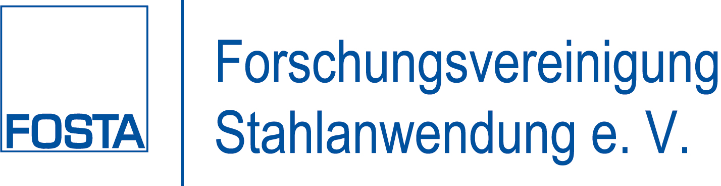

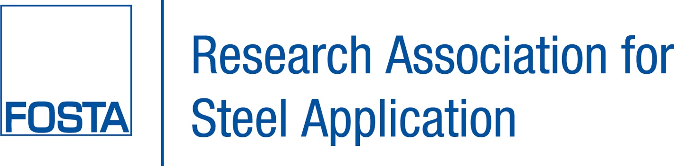

Ein Bild, das Text, Screenshot, Schrift, Visitenkarte enthält.
Ein Bild, das Text, Schrift, Screenshot, Visitenkarte enthält.

Ein Bild, das Text, Schrift, Logo, Grafiken enthält.
